**Biểu đồ hoạt động chức năng đăng nhập**

a. Người thực hiện

Quản lý

b. Điều kiện kích hoạt

Quản lý đăng nhập vào hệ thống.

Yêu cầu đăng nhập vào hệ thống

c. Sơ đồ luồng nghiệp vụ cơ bản

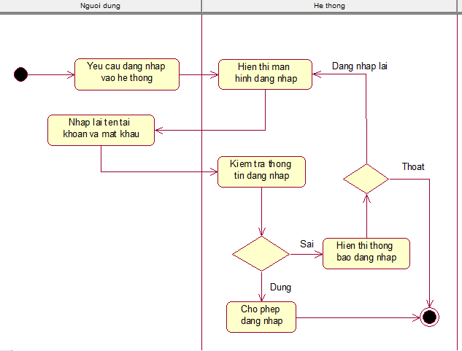

Hình 2.3. Biểu đồ hoạt động chức năng đăng nhập.

d. Mô tả các bước

d. Mô tả các bước trong luồng nghiệp vụ cơ bản

Bước 1: Nhân viên hoặc quản lý cửa hàng mở phần mềm hệ thống, yêu cầu đăng nhập

Bước 2: Nhân viên hoặc quản lý cửa hàng nhập tài khoản và mật khẩu

Bước 3: Hệ thống kiểm tra dữ liệu đầu vào là các thông tin đăng nhập

* Nếu thông tin đúng, cho phép người dùng đăng nhập với quyền truy cập tương ứng
* Nếu thông tin sai, hệ thống hiển thị thông báo lỗi đăng nhập, cho phép người dùng lựa chọn đăng nhập lại hoặc thoát ra khỏi hệ thống

Bước 4: Kết thúc

**Biểu đồ hoạt động chức năng đăng xuất**

a. Người thực hiện

* Nhân viên hoặc quản lý cửa hàng

b. Điều kiện kích hoạt

* Nhân viên hoặc quản lý cửa hàng bấm đăng xuất

c. Sơ đồ luồng nghiệp vụ cơ bản

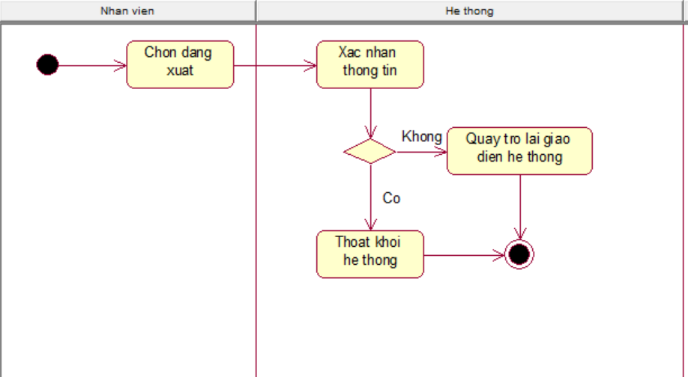

Hình 2.4. Biểu đồ hoạt động chức năng đăng xuất.

d. Mô tả các bước trong luồng nghiệp vụ cơ bản

Bước 1: Nhân viên hoặc quản lý cửa hàng bấm đăng xuất

Bước 2: Hệ thống tiếp nhận thông tin, hiển thị bảng lựa chọn

* Nếu người dùng chọn “Có” đăng xuất, thoát khỏi giao diện hệt thống
* Nếu người dùng chọn “Không” đăng xuất, quay trở lại giao diện hệ thống

Bước 4: Kết thúc

#### **Biểu đồ hoạt động chức năng quản lý hóa đơn**

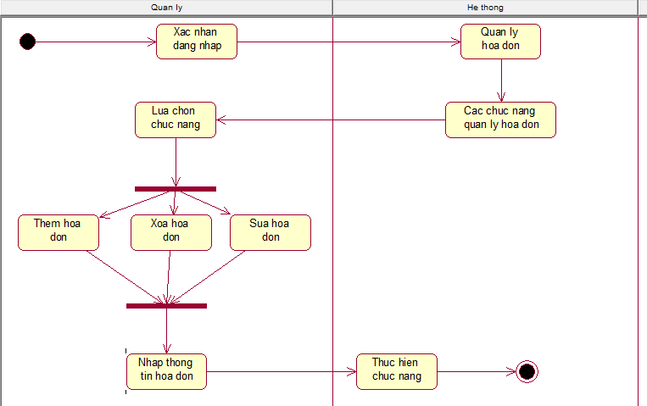

Hình 2.10. Biểu đồ hoạt động quản lý hóa đơn

##### Thêm hóa đơn.

a. Người thực hiện.

* Quản lý.

b. Điều kiện kích hoạt.

* Quản lý đăng nhập vào chức năng thêm nhà hóa đơn
* Yêu cầu thêm nhà hóa đơn

c. Sơ đồ luồng nghiệp vụ cơ bản.

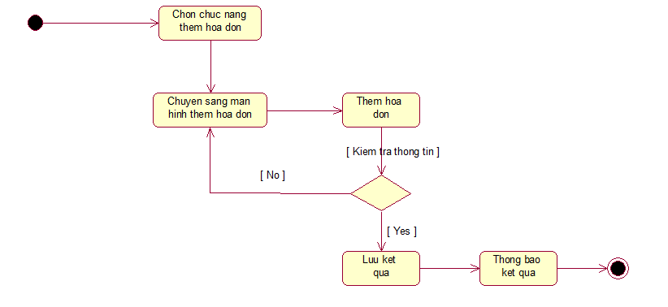

Hình 2.11. Biểu đồ hoạt động thêm hóa đơn.

d. Mô tả các bước trong luồng nghiệp vụ cơ bản.

Bước 1: Quản lý đăng nhập vào hệ thống, chọn chức năng quản lý hóa đơn hệ thống sẽ hiện màn hình các chức năng.

Bước 2: Quản lý chọn chức năng thêm hóa đơn.

Bước 3: Hệ thống chuyển sang màn hình thêm hóa đơn.

Bước 4: Quản lý thực hiện thêm hóa đơn mới nhập các thông tin:

* Mã hóa đơn
* Tên hóa đơn
* Mã sản phẩm
* Số lượng
* Đơn giá
* Địa chỉ
* Thành tiền
* Thời gian ( ngày – tháng – năm)

Bước 5: Thêm hóa đơn. Nếu thông tin sai trở về bước 4, đúng thức hiện tiếp bước 6.

Bước 6: Hệ thống lưu kết quả.

Bước 7: Thông báo kết quả.

Bước 8: Kết thúc.

##### Xóa hóa đơn.

a. Người thực hiện.

* Quản lý.

b. Điều kiện kích hoạt.

* Quản lý đăng nhập vào chức năng xóa hóa đơn
* Yêu cầu xóa hóa đơn

c. Sơ đồ luồng nghiệp vụ cơ bản.

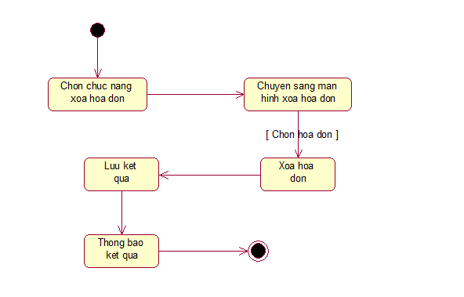

Hình 2.12. Biểu đồ hoạt động xóa hóa đơn.

d. Mô tả các bước trong luồng nghiệp vụ cơ bản.

Bước 1: Quản lý cửa hàng đăng nhập vào hệ thống, chọn chức năng quản lý hóa đơn hệ thống sẽ hiện lên màn hình các chức năng.

Bước 2: Quản lý cửa hàng chọn chức năng xóa hóa đơn.

Bước 3: Hệ thống chuyển sang màn hình xóa hóa đơn.

Bước 4: Quản lý cửa hàng bán hàng thực hiện xóa hóa đơn mà mình cần xóa.

Bước 5: Hệ thống lưu kết quả.

Bước 6: Thông báo kết quả.

Bước 7: Kết thúc

##### Sửa hóa đơn

a. Người thực hiện.

* Quản lý.

b. Điều kiện kích hoạt.

* Quản lý đăng nhập vào chức năng sửa hóa đơn
* Yêu cầu sửa hóa đơn

c. Sơ đồ luồng nghiệp vụ cơ bản.

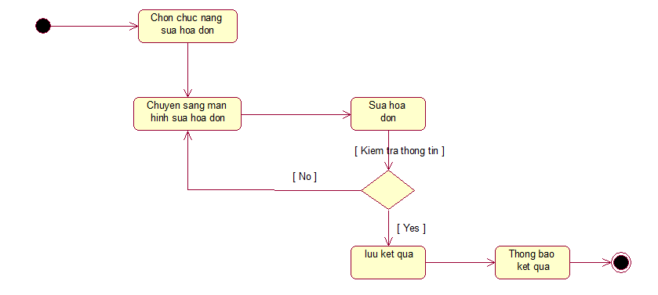

Hình 2.13. Biểu đồ hoạt động sửa hóa đơn.

d. Mô tả các bước trong luồng nghiệp vụ cơ bản.

Bước 1: Quản lý đăng nhập vào hệ thống, chọn chức năng quản lý hóa đơn hệ thống sẽ hiện màn hình các chức năng.

Bước 2: Quản lý chọn chức năng thêm hóa đơn.

Bước 3: Hệ thống chuyển sang màn hình thêm hóa đơn.

Bước 4: Quản lý thực hiện thêm hóa đơn mới nhập các thông tin:

* Mã hóa đơn
* Tên hóa đơn
* Mã sản phẩm
* Số lượng
* Đơn giá
* Địa chỉ
* Thành tiền
* Thời gian ( ngày – tháng – năm)

Bước 5: Thêm hóa đơn. Nếu thông tin sai trở về bước 4, đúng thức hiện tiếp bước 6.

Bước 6: Hệ thống lưu kết quả.

Bước 7: Thông báo kết quả.

Bước 8: Kết thúc.

#### Biểu đồ hoạt động chức quản lý nhà cung cấp.

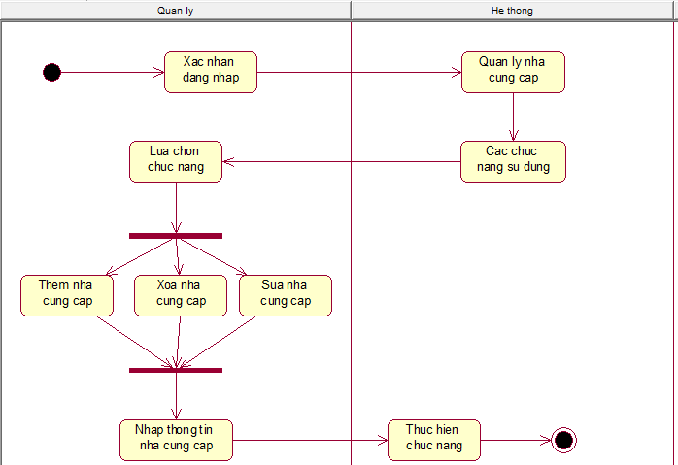

Hình 2.23. Biểu đồ hoạt động quản lý nhà cung cấp.

##### Thêm nhà cung cấp.

a. Người thực hiện

Quản lý

b. Điều kiện kích hoạt

Quản lý chọn chức năng quản lý nhà cung cấp, sau đó chọn chức năng thêm nhà cung cấp.

c. Sơ đồ luồng nghiệp vụ cơ bản

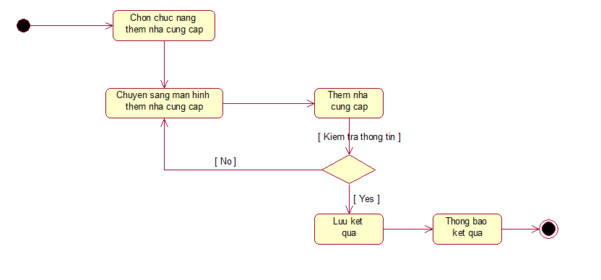

Hình 2.24. Biểu đồ hoạt động thêm nhà cung cấp.

d. Mô tả các bước

Bước 1: Người quản lý đăng nhập vào hệ thống, chọn chức năng quản lý nhà cung cấp, hệ thống sẽ hiện màn hình các chức năng.

Bước 2: Người quản lý chọn chức năng thêm nhà cung cấp.

Bước 3: Hệ thống chuyển sang màn hình thêm nhà cung cấp.

Bước 4: Người quản lý thực hiện thêm nhà cung cấp mới nhập các thông tin:

* Mã nhà cung cấp
* Tên nhà cung cấp
* Địa chỉ
* Số lượng
* Đơn giá

Bước 5: Thêm nhà cung cấp. Nếu sai trở về bước 4, đúng thực hiện tiếp bước 6.

Bước 6: Hệ thống lưu kết quả.

Bước 7: Thông báo kết quả.

Bước 8: Kết thúc.

##### Xóa nhà cung cấp.

a. Người thực hiện

Quản lý

b. Điều kiện kích hoạt

Quản lý chọn chức năng quản lý nhà cung cấp, sau đó chọn chức năng xóa nhà cung cấp.

c. Sơ đồ luồng nghiệp vụ cơ bản

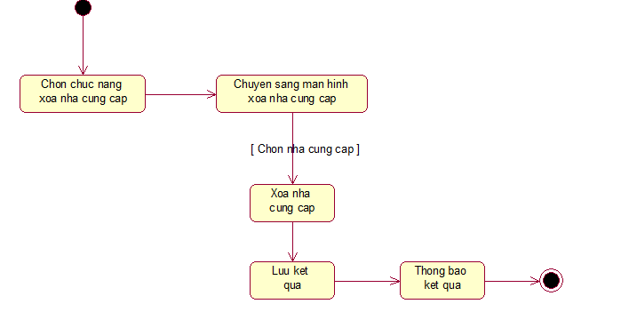

Hình 2.25. Biểu đồ hoạt động xóa nhà cung cấp.

d. Mô tả các bước

Bước 1: Người quản lý đăng nhập vào hệ thống, chọn chức năng quản lý nhà cung cấp, hệ thống sẽ hiện màn hình các chức năng.

Bước 2: Người quản lý chọn chức năng xóa nhà cung cấp.

Bước 3: Hệ thống chuyển sang màn hình xóa nhà cung cấp.

Bước 4: Người quản lý thực hiện xóa nhà cung cấp.

Bước 5: Hệ thống lưu kết quả.

Bước 6: Thông báo kết quả.

Bước 7: Kết thúc.

##### Sửa nhà cung cấp.

a. Người thực hiện

Quản lý

b. Điều kiện kích hoạt

Quản lý chọn chức năng quản lý nhà cung cấp, sau đó chọn chức năng sửa nhà cung cấp.

c. Sơ đồ luồng nghiệp vụ cơ bản

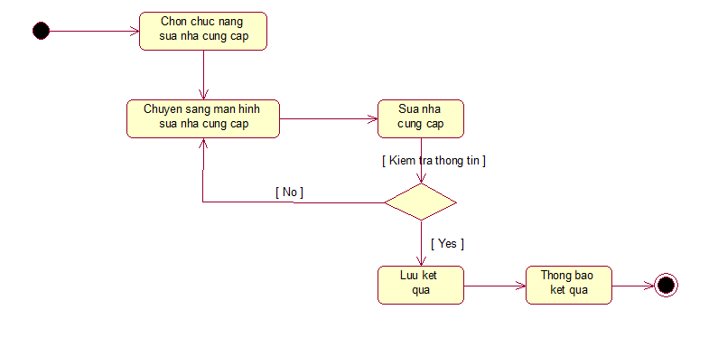

Hình 2.26. Biểu đồ hoạt động sửa nhà cung cấp.

d. Mô tả các bước

Bước 1: Người quản lý đăng nhập vào hệ thống, chọn chức năng quản lý nhà cung cấp, hệ thống sẽ hiện màn hình các chức năng.

Bước 2: Người quản lý chọn chức năng sửa nhà cung cấp.

Bước 3: Hệ thống chuyển sang màn hình sửa nhà cung cấp.

Bước 4: Người quản lý thực hiện sửa nhà cung cấp bằng cách nhập lại một hoặc các thông tin:

* Mã nhà cung cấp
* Tên nhà cung cấp
* Địa chỉ
* Số lượng
* Đơn giá

Bước 5: Sửa nhà cung cập. Nếu đúng thực hiện tiếp bước 6, sai trở lại bước 4.

Bước 6: Hệ thống lưu kết quả.

Bước 7: Thông báo kết quả.

Bước 8: Kết thúc.

#### **Biểu đồ hoạt động chức quản lý nhân viên.**

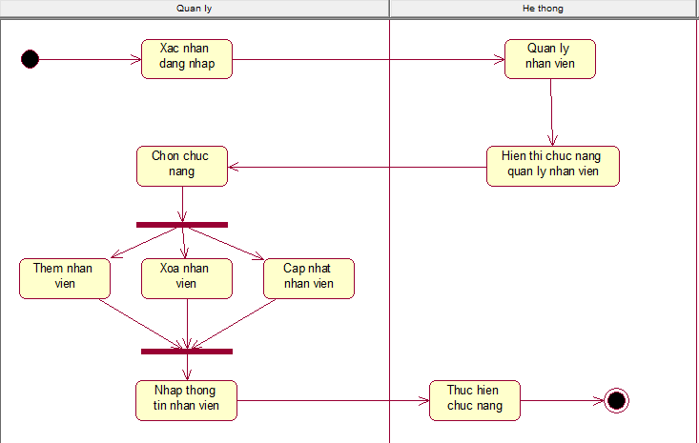

Hình 2.36. Biểu đồ hoạt động quản lý nhân viên.

##### Thêm nhân viên.

a. Người thực hiện

Quản lý

b. Điều kiện kích hoạt

Quản lý chọn chức năng quản lý nhân viên, sau đó chọn chức năng thêm nhân viên.

c. Sơ đồ luồng nghiệp vụ cơ bản

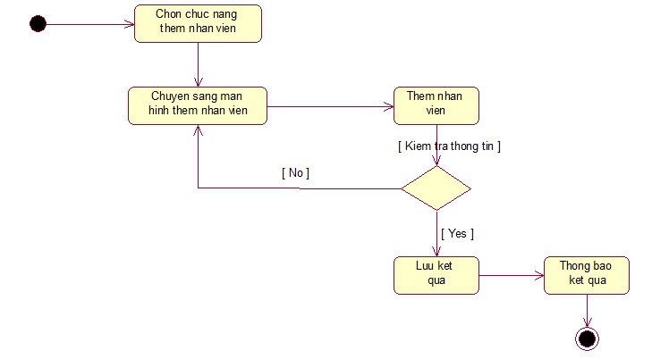

Hình 2.37. Biểu đồ hoạt động thêm nhân viên.

d. Mô tả các bước

Bước 1: Quản lý đăng nhập vào hệ thống, chọn chức năng quản lý nhân viên, hệ thống sẽ hiện màn hình các chức năng.

Bước 2: Người quản lý chọn chức năng thêm nhân viên.

Bước 3: Hệ thống chuyển sang màn hình thêm nhân viên.

Bước 4: Người quản lý thực hiện thêm nhân viên mới nhập các thông tin:

* Mã nhân viên
* Tên nhân viên
* Chức vụ
* Ngày sinh
* Số điện thoại
* Địa chỉ

Bước 5: Thêm nhân viên nếu đúng thực hiện tiếp bước 6, nếu sai trở về bước 4.

Bước 6: Hệ thống lưu kết quả.

Bước 7: Thông báo kết quả.

Bước 8: Kết thúc.

##### Xóa nhân viên.

a. Người thực hiện.

* Quản lý.

b. Điều kiện kích hoạt.

* Quản lý đăng nhập vào chức năng xóa nhân viên
* Yêu cầu xóa nhân viên.

c. Sơ đồ luồng nghiệp vụ cơ bản.

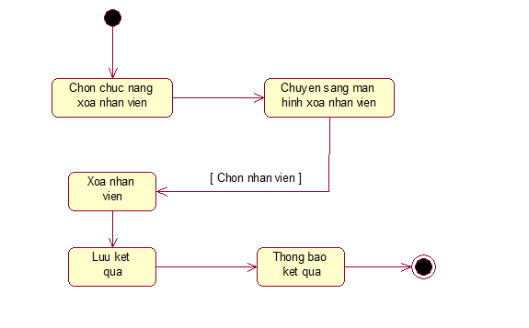

Hình 2.38. Biểu đồ hoạt động xóa nhân viên.

d. Mô tả các bước

Bước 1: Quản lý đăng nhập vào hệ thống, chọn chức năng quản lý nhân viên, hệ thống sẽ hiện màn hình các chức năng.

Bước 2: Người quản lý chọn chức năng xóa nhân viên

Bước 3: Hệ thống chuyển sang màn hình xóa nhân viên

Bước 4: Người quản lý thực hiện xóa sản phẩm bằng cách chọn khuyến mại và xóa.

Bước 5: Hệ thống lưu kết quả.

Bước 6: Thông báo kết quả.

Bước 7: Kết thúc.

##### Cập nhật nhân viên.

a. Người thực hiện.

* Quản lý.

b. Điều kiện kích hoạt.

* Quản lý đăng nhập vào chức năng cập nhật nhân viên
* Yêu cầu cập nhật nhân viên.

c. Sơ đồ luồng nghiệp vụ cơ bản.

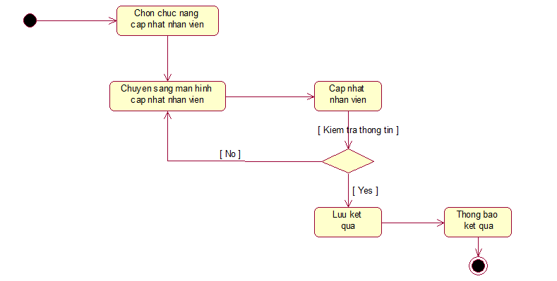

Hình 2.39. Biểu đồ hoạt động sửa nhân viên.

d. Mô tả các bước

Bước 1: Người quản lý đăng nhập vào hệ thống, chọn chức năng quản lý nhân viên, hệ thống sẽ hiện màn hình các chức năng.

Bước 2: Người quản lý chọn chức năng cập nhật nhân viên

Bước 3: Hệ thống chuyển sang màn hình cập nhật nhân viên

Bước 4: Người quản lý thực hiện cập nhật thông tin bằng cách nhập lại một hoặc các thông tin cần cập nhật:

* Mã nhân viên
* Tên nhân viên
* Chức vụ
* Ngày sinh
* Số điện thoại
* Địa chỉ

Bước 5: Câp nhật nhân viên. Nếu đúng thực hiện tiếp bước 6, sai trở lại bước 4.

Bước 6: Hệ thống lưu kết quả.

Bước 7: Thông báo kết quả.

Bước 8: Kết thúc.

#### **Biểu đồ hoạt động chức quản lý sản phẩm**

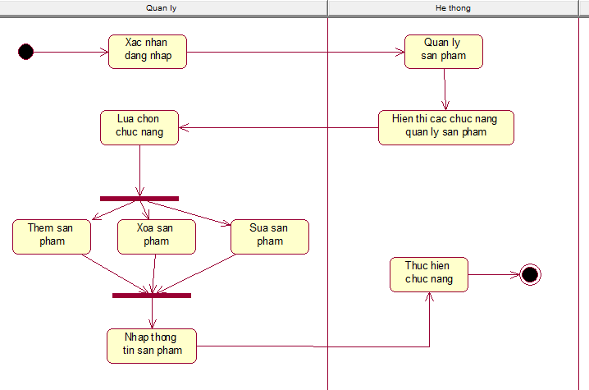

Hình 2.49. Biểu đồ hoạt động quản lý sản phẩm.

##### Thêm sản phẩm

a. Người thực hiện

Quản lý

b. Điều kiện kích hoạt

Quản lý chọn chức năng quản lý sản phẩm, sau đó chọn chức năng thêm sản phẩm

c. Sơ đồ luồng nghiệp vụ cơ bản

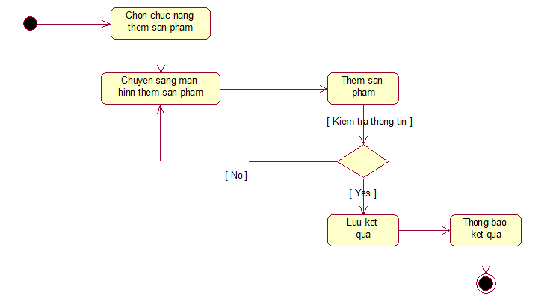

Hình 2.50. Biểu đồ hoạt động thêm sản phẩm.

d. Mô tả các bước

Bước 1: Quản lý đăng nhập vào hệ thống, chọn chức năng quản lý sản phẩm, hệ thống sẽ hiện màn hình các chức năng.

Bước 2: Quản lý chọn chức năng thêm sản phẩm

Bước 3: Hệ thống chuyển sang màn hình thêm sản phẩm

Bước 4: Người quản lý thực hiện thêm sản phẩm mới nhập các thông tin: Mã sản phẩm, tên sản phẩm, giá sản phẩm

Bước 5: Thêm khuyến mại. Nếu đúng thực hiện tiếp bước 6, sai trở lại bước 4.

Bước 6: Hệ thống lưu kết quả.

Bước 7: Thông báo kết quả.

Bước 8: Kết thúc.

##### Xóa sản phẩm

a. Người thực hiện

Quản lý

b. Điều kiện kích hoạt

Quản lý chọn chức năng quản lý sản phẩm, sau đó chọn chức năng xóa sản phẩm

c. Sơ đồ luồng nghiệp vụ cơ bản

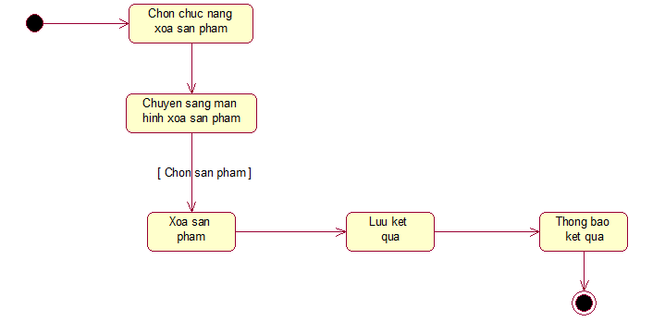

Hình 2.51. Biểu đồ hoạt động xóa sản phẩm.

d. Mô tả các bước

Bước 1: Quản lý đăng nhập vào hệ thống, chọn chức năng quản lý sản phẩm, hệ thống sẽ hiện màn hình các chức năng.

Bước 2: Người quản lý chọn chức năng xóa sản phẩm

Bước 3: Hệ thống chuyển sang màn hình xóa sản phẩm

Bước 4: Người quản lý thực hiện xóa sản phẩm bằng cách chọn khuyến mại và xóa.

Bước 5: Hệ thống lưu kết quả.

Bước 6: Thông báo kết quả.

Bước 7: Kết thúc.

##### Sửa sản phẩm

a. Người thực hiện

Quản lý

b. Điều kiện kích hoạt

Quản lý chọn chức năng quản lý sản phẩm, sau đó chọn chức năng sửa sản phẩm

c. Sơ đồ luồng nghiệp vụ cơ bản

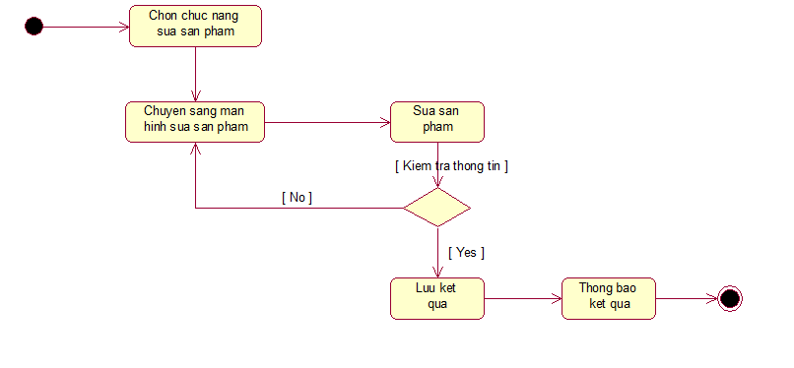

Hình 2.52. Biểu đồ hoạt động sửa sản phẩm.

Bước 1: Người quản lý đăng nhập vào hệ thống, chọn chức năng quản lý sản phẩm, hệ thống sẽ hiện màn hình các chức năng.

Bước 2: Người quản lý chọn chức năng sửa sản phẩm

Bước 3: Hệ thống chuyển sang màn hình sửa sản phẩm

Bước 4: Người quản lý thực hiện sửa sản phẩm bằng cách nhập lại một hoặc các thông tin cần sửa: Mã sản phẩm, tên sản phẩm, giá sản phẩm

Bước 5: Sửa khuyến mại. Nếu đúng thực hiện tiếp bước 6, sai trở lại bước 4.

Bước 6: Hệ thống lưu kết quả.

Bước 7: Thông báo kết quả.

Bước 8: Kết thúc.